**江苏省仪征中学2023-2024学年度第一学期高三语文导学案**

**散文阅读——精准分析思路结构**

研制人：徐丹 审核人：周建芸

班级 姓名 学号 授课日期

**本课在课程标准中的表述**：普通高中语文课程应继续引导学生丰富语言积累。培养良好语感，掌握学习语文的基本方法，养成良好的学习习惯，提高运用祖国语言文字的能力；语言文字运用和思维密切相关，语文教育必须同时促进学生思维能力的发展与思维品质的提升；语文教育也是提高审美素养。

**一、素养导航**

现代散文是指与诗歌、小说、戏剧并称的文学形式。作者往往运用生动形象的语言，描摹社会生活中的人、事、景、物，表达对自然、社会、人生等方面的感悟，深入地挖掘其中的内涵与哲理。“形散神聚”中的“形”指的是散文中用来表情达意的人物、事物、景物等，“形”的“散”体现在联想的广泛、时空的纵横等方面；“神”指的是渗透在字里行间的情感、主题、意蕴等，“神聚”是指表达的思想、感情、主旨等是明确、集中、统一的。要想把“散”的材料凝聚为“神”，在结构上往往需要一条线索，把那些“散”的材料贯穿成一个有机的整体。

**二、内容导学**

**（一）核心内容，导图概览**

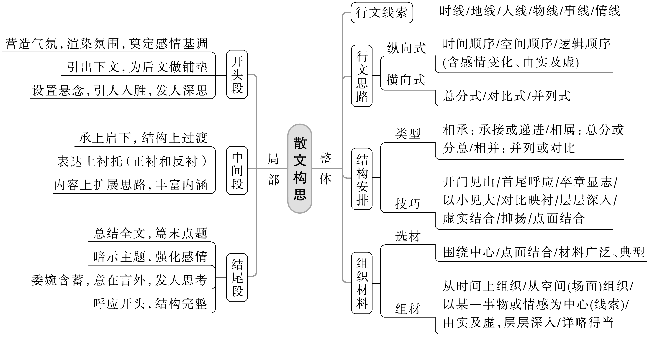

**（二）借助教材，理解结构**

**（三）典例导引，掌握方法**

阅读下面的文字，完成后面任务。

我们懂得你的悲欢

——致杜甫

钱红莉

看完国外出品的关于你的纪录片《杜甫：中国最伟大的诗人》，久久不能平静。纪录片导演迈克尔·伍德真是细心，连你的出生地河南巩义都去了，推开那扇斑驳的门，一无所有，唯余一尊石像。

著名演员伊恩·麦克莱恩被邀请出镜，他平静地对着镜头诵读《奉赠韦左丞丈二十二韵》——一首悲哀至极的诗。我也经常读。可是，听一个西方人读，我仿佛心生一种喜悦，并非鼓盆而歌的超脱，而是为属于古老中国的一种沉痛、悲辛，竟然能在今天为西方人所体恤理解而深感喜悦。中西方文明并非各自生长而一直隔膜着，诗歌这种古老的介质，将不同肤色不同文化背景下的人们的心紧紧地连在一起，相互共鸣与懂得，这怎么不令人喜悦呢？

多年前的一个冬天，不知从哪里寻来一部卷了边的《杜工部集》——当时，我租居在一个年久失修的老式小区，呵气成霜，几无取暖设施，每晚，早早上床，将自己裹藏于棉被里，秉灯夜读的，就是这部《杜工部集》。彼时，而立之年的我，居无定所，想着自己同样半生漂泊无依，仿佛，你幻化成了我的一个至亲，那一刻，你为一个千年后的同路人燃起了微火。

有一年，去成都，大年初一，赶去浣花溪公园，只为看看你的草堂。那公园真幽静，大到不及边，雾气缭绕，寒气迫人，冷得人将脖子缩了又缩。到处溪水潺潺，处处大树繁荫。随便一棵树，怕都有上百岁了。那年正是你诞辰1 300周年。活了58年，写下1 500余首诗的你，永不被时间打败，你的人格以及诗歌精神与时代并行，一直在场。

你是40岁那年冬天定居于浣花溪畔的。开始，全家暂居于古寺，慢慢营建新家。你曾以诗代简，向友人索要花木。在亲友的资助下，翌年春天，草堂建成。当年的草堂，环境幽静，景色宜人，让你疲惫的身心得以休憩。你是相当喜欢这个家的：“锦里烟尘外，江村八九家”“眼前无俗物，多病也身轻”“细雨鱼儿出，微风燕子斜”……在草堂居住了近四年，你写下240余首诗。《蜀相》《春夜喜雨》《茅屋为秋风所破歌》《江畔独步寻花》《绝句》等名篇，皆创作于此。这应是你一生中最快乐明媚的时光。

我专挑成都时段的诗给孩子启蒙，那种对仗之美、明亮之美，犹如初春新雨，正好契合了一个幼童鲜活生命的律动。你的诗歌之美之丰富，我的孩子尚不能领略一二，他太年幼，我只是让小人儿一遍遍诵读，那种音韵之美，何尝不是一种天然的滋养，一种明朗辉光的照耀。

我喜欢你，还有一层缘由，大约是你的赤诚胸怀。你一直推崇李白，写过多首诗赠他。“安史之乱”后，李白是“世人皆欲杀”的“罪人”，唯有你“吾意独怜才”。你常常梦见他：“故人入我梦，明我长相忆”“恐非平生魂，路远不可测。”你一直担忧他在流放途中遇险：“江湖多风波，舟楫恐失坠。”你总是有许多感慨：“冠盖满京华，斯人独憔悴。孰云网恢恢，将老身反累。千秋万岁名，寂寞身后事。”我两去宣州，沿着李白的遗踪，遍访皖南一带，再回味他的诗，到底明白了些这个人的痛苦辗转，也更懂得了你的赤子情怀——“我喜欢你赞美你，并非需要你热烈回应隔山唱和”。唯有仁爱之人，才能做到这样的无私无求。你几乎一生流离于贫困，却依然怀有家国之爱、朋友之爱。

当导演迈克尔·伍德在成都公园随机采访一位老人，问为何喜欢你时，老人笑言，你的诗写出了我们小人物的日常，写出了穷人的心声……你看，就是这么的平凡普通。哀苍生之苦的诗篇，数你写得最多，也最深情。

第一次去北京是仲夏，车过山东境内，我一直朝窗外张望，哪一处是巍巍太行，哪一处又是你笔下的“齐鲁青未了”……“荡胸生曾云，决眦入归鸟”——是你教会我，不必俗世计较，胸中丘壑块垒，以白云去荡涤。还是你，教会我，人的一生中，不必眼前苟且，一定要极目远眺，于精神领域，追求鸟一般的志存高远。这出世又入世的诗篇，真是我的一根根拐杖呢。

叶嘉莹先生有言，我们一日日读诗，李白、杜甫、陶潜……一个个来到眼前，就不会感到孤独了。

这便是文学的支撑，何其幸矣。

正值初秋，清晨，推开卧室窗户，一树树紫薇尽现眼前，九月的风轻轻吹拂，一颗心不禁亮堂起来。我不太会写诗，但一样可以深切感受到，古诗词经年的浸润可以丰富一个人的内心，它们一点一点地滋养着我，让我感觉自己并非孤单的存在。

(选自《光明日报》2020年10月9日，有删改)

精读这一篇，学通这一类

下面是本文的思路导图，请结合文本填出空缺内容。

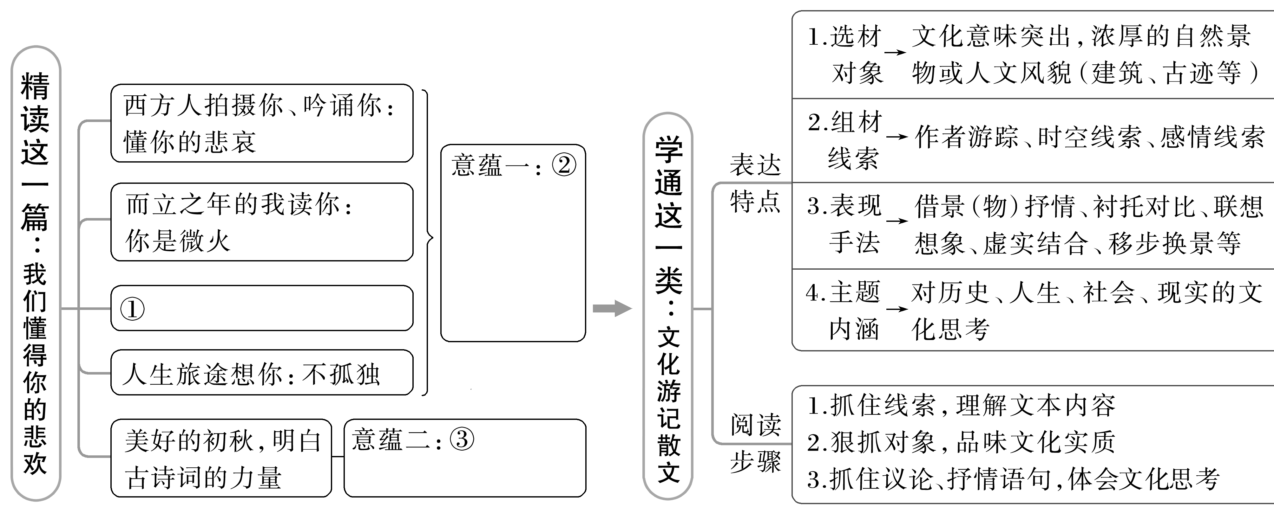

精做试题

(一)整体谋篇布局题

1．分析线索题

本文的叙述线索是什么？设置这一线索有什么作用？

答：________________________________________________________________________

|  |
| --- |
| 类题延读  (1)从文章谋篇布局的角度，分析题目“记忆里的光”是如何统摄全文的。(2020年全国Ⅲ卷《记忆里的光》第9题)  (2)文章的叙述线索是什么？设置这一线索有什么作用？(2015年江苏卷《比邻而居》第14题) |

2．梳理行文思路题

请梳理本文的行文思路。

答：________________________________________________________________________

|  |
| --- |
| 类题延读  作者对儿时看火车经历的叙述很有层次感，请结合作品具体分析。(2020年全国Ⅲ卷《记忆里的光》第8题) |

3.分析叙述人称题

本文使用第二人称叙述有什么好处？

答：________________________________________________________________________

|  |
| --- |
| 类题延读  作者交替使用“你”和“我”两个不同的人称，其中蕴含着怎样的态度？请结合全文进行分析。(2017年全国Ⅱ卷《窗子以外》第6题) |

4.分析构思特色题

本文在构思上很有特色，请简要说明。

答：________________________________________________________________________

________________________________________________________________________

5.分析结构技巧题

从写作手法的角度，分析本文是如何照应副标题“致杜甫”的？

答：________________________________________________________________________

________________________________________________________________________

(二)分析句段作用题

1．本文写纪录片《杜甫：中国最伟大的诗人》的摄制，对文章思想内容有何作用？请简要分析。

答：________________________________________________________________________

________________________________________________________________________

2．(变式提问)本文开头写纪录片《杜甫：中国最伟大的诗人》，有什么作用？

答：________________________________________________________________________

________________________________________________________________________

**江苏省仪征中学2023-2024学年度第一学期高三语文学科作业**

**散文阅读——精准分析思路结构**

研制人：徐丹 审核人：周建芸

班级 姓名 学号 作业时长 40分钟

一、阅读下面的文字，完成文后题目。

借问春风来早晚

叶小龙

今年六月离开苏州迁回了南方，因一个缘故，我又在这雾霾与冷雨纷飞的季节回到苏州短暂滞留数天。对于这个深爱过的城池，虽然五年来的冬天于我无异于酷刑，可此刻，我只想忘却这雾和冷，忘却冷风无情地往我怀里钻，带着小别离后、游子归家般雀跃的心情重新投到这城池里的一花一木、一物一景的怀抱里。

我穿着街，走着巷，开始“享受”着冬雨打在脸上、头发上，还有我厚厚的驼绒大袄上。我只顾贪婪地望着马路两边歪斜着脖子、斑驳的树干、只剩下不多几片叶子的梧桐树，只顾闻那满树黄叶与晶莹剔透花瓣的腊梅的清香。这清香啊，不是庸脂俗粉扑脸扑面的甜香，不是十月里金桂浓烈到让人几要眩晕的浓香，更不是桃李花招蜂惹蝶的蜜香。这香啊，仿佛让冰雨彻底洗干净了，又仿佛被花神抽去了骄矜之气似的，就这么幽幽地、忽有忽无、时断时续地钻入你的鼻孔。你仿佛一口气就可将这香气吞入口、咽下肚，一股脑就消失得无影无踪。只待你换一口气，它又悄然而至。

走着走着，我忘却了天是冷的，我甚至有点窃窃地盼着这雨就这么下着，让我踏入的每一处园林，经过的每一座小桥，驻足停望的每一片瓦当，因为这雨的滋润，生长出厚厚的、软如绿色毯子的青苔。这一层又一层厚厚的苔痕，是梦里怎么也抹不掉的姑苏颜色。我的姑苏梦里，那绵密的绿啊，那雕着花草鱼虫，好似还沁着瓦匠汗滴、油光锃亮的黑瓦啊，一层又一层，一波又一波，翻如泉涌般照入我这游子般敏感而易动的心房，直击我无眠的愁思深处。

在这桥是断桥、水是断流、雨是媚眼秋波的季节里，我躲在一处小小的园林里，因为小，只称得“半园”的所在里。这半壁园林，仿佛蓦然间被人无端截去半襟衣袖似的，却依然有高耸的围墙，只是什么都只有一半：半个船厅、半个水榭、半边曲廊、半亭，连园东北部的重檐楼阁也是二层半。

我慢慢地走在曲曲折折的游廊上，临水的紫藤花潜匿着，我知道只要春风又绿江南岸，那紫藤花就开成了“水似晨霞照，林疑彩凤来。清香凝岛屿，繁艳映莓苔”。到那时节，花下仕人娇娥争相来访之际，又必是“密叶隐歌鸟，香风流美人”般的衣香鬓影吧。可这时，它仿佛沉沉睡在春梦里，任谁也唤不醒，甚至连半颗嫩芽出来报个信都懒怠啊。

“先生要进来喝茶么？”一个长裙曳地的小娘鱼(小姑娘)出来唤我。跟着小娘鱼，拾步而进，却是一个不大的厅堂，上面高悬“且住为佳”四字牌匾。可不是呢，人生碌碌，无处安放的岂止脚步，大约还有旅人的心吧，既如此，那就且住为佳吧。

盛着明晃晃、光亮亮茶汤的玻璃盏端上来了，细细篾片编成的食盘也端上来了，热腾腾、香喷喷的点心：松松软软的是桂花糕，印成梅花模样的是绿豆糕，糊满芝麻、蓬蓬松松的可不是蟹壳黄，那油腻腻如凝脂般暗红色的必是枣泥糕了。满满当当一大盒，冒着热气，搛起一个，一口下去，满口满嘴满胃都是姑苏老味道。

吃着茶和点心，蓦地，叮叮琮琮响起古筝声，却是一个着旗袍的女子，十指娴熟地弹着我听了千百遍的《姑苏好风光》，我的心仿佛也被这音乐、这茶点填满了似的充盈而富足。我知道，只要一回到这熟悉的所在，所有因劳碌奔波而千疮百孔的心就一点点地被修复，仿佛重新被塑造出一颗平静、安适而柔软的心，忘记了愤懑、疲惫和焦虑，也许，这才是真正的“安住”吧。

就这样，不被打扰地、静静地看暮色渐渐四合。花园里、湖岸上的灯逐一亮了起来，黑瓦上落了不知是银杏还是什么树的黄叶子在灯光里透着一抹蜜色的光。鸭子游累了，双双躲到水榭底下，静静依傍着，不再喧哗。只有风仍然在搅动着树枝，投在湖面上，一片幻影。

这一切都让我无由地安定与满足，如果可以，我愿意停在这蜜色的光里，住在荡漾的波纹里，留在这寒冬里的姑苏幻影里，不再醒来，直到春暖花开。白居易诗云：借问春风来早晚，只从前日到今朝。是啊，眼看就要春暖花开了吧？你看，那毛茸茸、一颗一颗尖着花苞的紫玉兰早已捎来春消息。(有删改)

**1、巩固导练**

（1）试简析本文在线索安排上的特点。

答：________________________________________________________________________

（2）综合全文，试从线索方面简析本文结构上的特征。

答：________________________________________________________________________

_____________________________________________________________________ _

**2、拓展导练**

（3）试从结构和内容两个角度分析作品为什么先写街巷之景，后写半园之景。

答：________________________________________________________________________

________________________________________________________________________

（4）简要分析本文的构思特色。

答：________________________________________________________________________

________________________________________________________________________

二、阅读下面的文字，完成文后题目。

重返乡下

陈忠实

新世纪到来的第一个农历春节过后，我买了二十多袋无烟煤和一些吃食，回到祖居的乡村老屋。站在这个给我留下拥挤也留下热闹的祖居小院，心里竟然有点酸酸的感觉。已经摸上六十岁的人了，何苦又回到这个空寂了近十年的老窝里来？

我的脚下是祖宗们反复踩踏过的土地。我现在又站在这方留着许多代人脚印的小小的院里。我不会问自己也不会向谁解释为了什么重新回来，因为这已经是行为之前的决计了。丰富的汉语言文字里有一个词儿叫龌龊。我在一段时日里充分地体味到这个词儿不尽的内蕴。

南窗前丁香的枝头尚不见任何动静，倒是三五丛月季的枝梢上暴出小小的紫红的芽苞，显然是春天的讯息，然而整个小院里太过沉寂太过阴冷的气氛，还是让我很难转换出回归乡土的欢愉来。

回到屋里，架在火炉上的水壶发出噗噗噗的响声。沏上一杯上好的陕南绿茶。我坐在曾经坐过近20年的那把藤条已经变灰的藤椅上，抿一口清香的茶水，瞅着火炉炉膛里炽红的炭块，耳际似乎萦绕着见过面乃至根本未见过面的老祖宗们的声音。嗨！你早该回来了。

第二天微明，我搞不清是被鸟叫声惊醒的，还是醒来后听到了一种鸟的叫声。隔着窗玻璃望去，后屋屋脊上有两只灰褐色的斑鸠。在清晨凛冽的寒风里，一点头，一翘尾，发出连续的咕咕咕的叫声。哦！催发生命运动的春的旋律，在严寒依然裹盖着的斑鸠的躁动中传达出来了。我竟然泪眼模糊起来。

傍晚时分，我走上灞河长堤。河水清澈到令人不忍心却又忍不住用手撩拨。一只雪白的鹭鸶，从下游悠悠然飘落在我眼前的浅水边。对岸成片的白杨树林，在蒙蒙灰雾里依然不失其肃然和庄重。我无意间发现，斜对岸的那片沙地上，有个男子挑着两只装满石头的铁丝笼走出一个偌大的沙坑，把笼里的石头倒在石头垛子上，又挑起空笼走回那个低陷的沙坑。那儿用三角架撑着一张铜丝箩筛。他把刨下的沙石一锨一锨抛向箩筛，发出连续不断千篇一律的声响，石头和沙子就在箩筛两边分流了。

我突发联想，印成一格一框的稿纸如同那张箩筛。他在他的箩筛上筛出的是一粒一粒石子。我在我的“箩筛”上筛出的是一个一个方块汉字。现行的稿酬无论高了低了贵了贱了，肯定是那位农民男子的石子无法比兑的。我知道我不会再回到挖沙筛石这一极中去，却无法从这一极上移开眼睛。

转眼间五月来了，整个河川和原坡都被麦子的深绿装扮起来，几乎连一块巴掌大的裸露土地都看不到。一夜之间，那令人沉迷的绿野变成满眼金黄，如同一只魔掌在翻手瞬间创造出神奇来。一年里最红火最繁忙的麦收开始了，把从去年秋末以来的缓慢悠闲的乡村节奏骤然改变了。红苕则是秋收的最后一料庄稼，通常是待头一场浓霜降至，苕叶变黑之后才开挖。湿漉漉的新鲜泥土的垅畦里，排列着一行行刚刚出土的红艳艳的红苕，常常使我的心发生悸动。

被文人们称为弱柳的柳树，居然在这河川里最后卸下盛装，居然是最耐得霜冷的树。柳叶由绿变青，由青渐变浅黄，直到遭浓霜击打，柳树通身变得灿灿金黄，张扬在河堤上河湾里，或一片或一株，令人钦佩生命的顽强和生命的尊严。小雪从灰蒙蒙的天空飘下来时，我在乡间感觉不到严冬的来临，却体味到一缕圣洁的温柔，我本能地仰起脸来，让雪片在脸颊上在鼻梁上在眼窝里飘落、融化。直到某一天大雪降至，原坡和河川都变成一抹银白的时候，我抑止不住某种神秘的诱惑，在黎明的浅淡光色里走出门去，在连一丝兽蹄鸟爪的痕迹也难觅的雪野里，踏出一行脚印，听脚下的厚雪发出铮铮铮的脆响。

某个晚上，瞅着月色下迷迷蒙蒙的原坡，我却替两千年前的刘邦操起闲心来。他从鸿门宴上脱身以后，是抄哪条捷径便道逃回我眼前这个原上的营垒的？刘邦驻军在这个原上，遥遥相对灞水北岸骊山脚下的鸿门，我的祖居的小村庄恰在当间。也许从那个千钧一发命悬一线的宴会逃跑出来，刘邦慌不择路翻过骊山涉过灞河，从我的村头某家的猪圈旁爬上原坡直到原顶，才嘘出一口气来。无论这逃跑如何狼狈，并不影响他后来打造汉家天下。

我在读到历代诗人咏灞桥的诗歌时，大为惊讶，白鹿(或灞陵)这道原，竟有数以百计的诗圣诗王诗魁都留了绝唱和独唱。

“宠辱忧欢不到情，任他朝市自营营。独寻秋景城东去，白鹿原头信马行。”

这是白居易的一首七绝，是最坦率的一首，也是最通俗易记的一首。一目了然可知白诗人在长安官场被蝇营狗苟惹烦了，干脆骑马到白鹿原头逛去。

我在这原下的祖屋生活了两年。夏日一把躺椅，冬天一抱火炉，傍晚到灞河沙滩或原坡草地去散步。当然，每有一篇小说或散文写成，那种愉悦，相信比白居易纵马原上的心境差不了多少。正是原下这两年，是我近八年以来写作字数最多的年份，且不说优劣。我愈加固执一点，在原下进入写作，便进入我生命运动的最佳气场。

(摘自陈忠实《白鹿原上》，有删改)

**★3、选做题**

（1）下列对本文相关内容的理解，不正确的一项是(　　)

A．文章用“新世纪到来的第一个农历春节过后”开篇，既交代了时间，又暗示了新生活的开始。

B．作者写“不会问自己也不会向谁解释为了什么重新回来”，表现出他面对现实时的迷茫和此时的无助。

C．文中萦绕在作者耳际的老祖宗们的声音，其实是作者心声的外显，反映出他回归自我的觉醒。

D．白鹿原让作者感受到生命的顽强、自然的宁静和丰收的悸动，这些都成为作者创作的源动力。

（2）下列对本文艺术特色的分析鉴赏，不正确的一项是(　　)

A．文章第一段写作者回到老屋，既照应了题目，又引发了作者的情思，为全文奠定了感情基调。

B．文章用乡下男子筛石子与作者码汉字进行对比，突出了乡下人讨生活的不易，流露出作者的悲悯之情。

C．作者调动多种感官，运用多种修辞，描写花鸟杨柳、金麦红苕、银白雪野、迷蒙月夜，细腻而形象。

D．文章最后一段既是对开头作者重返祖居老屋原因的回答，又是对他重返乡下生活的总结，突出了白鹿原对作者的影响。

（3）本文采用了情感和时间两条线索行文，请分别加以简析。

答：________________________________________________________________________

________________________________________________________________________

**4、补充练习**

（4）本文写刘邦、白居易有何用意？请简要分析。

答：________________________________________________________________________

________________________________________________________________________